Spojená škola je tvorená dvomi organizačnými zložkami Obchodná akadémia a Základná škola, ktoré majú samostatné vchody a sú prepojené. Nachádza na Centrálnej ulici oproti "SAD – ke. Školu vidieť z okna autobusu, ktorý prichádza z ktoréhokoľvek smeru do autobusovej stanice. Ak vystúpite na autobusovej stanici(inú nemáme), sú len dva možné východy zo stanice 1.- do mesta a 2. – akoby späť na Košice, cez prechod pre chodcov a ste u nás.

http://mapy2.atlas.sk/svidnik/centralna

Stránka Spojenej školy
www.oasvid.edu.sk

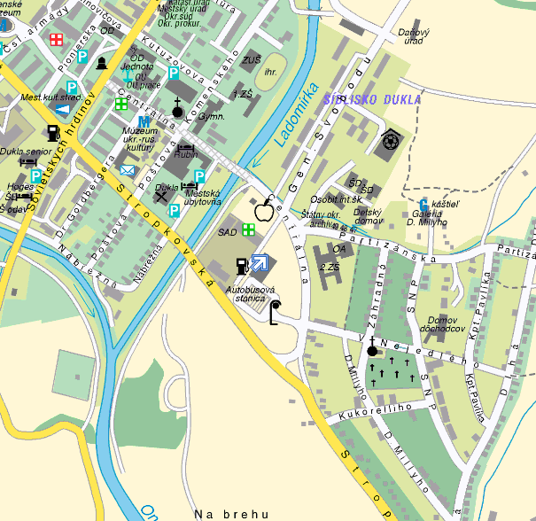
Košice

